Универсальное методическое пособие на развитие слоговой структуры слова у дошкольников с ОВЗ «ИГРАСЛОВ»
Учитель-логопед Черникова Ирина Михайловна
«МБДОУ №7» пгт Никель Мурманская область
Целевая аудитория:
- Дошкольники с нарушенной слоговой структурой слова (14 классов слоговой структуры речи по Марковой).
- Дошкольники с диспраксией – трудностями переключения с одной артикуляционной позы на другую.
- Дошкольники, с которыми ведется работа по запуску речи (данное пособие можно включать в работу после того, как проведена работа по звукоподражанию, и звуко-речевой памятью).
Алгоритм работы с пособием: сначала необходимо определить на уровне какого класса слоговой структуры имеется нарушение у ребенка; затем подобрать набор картинок по необходимому классу и далее ведется работа с применением данного пособия.
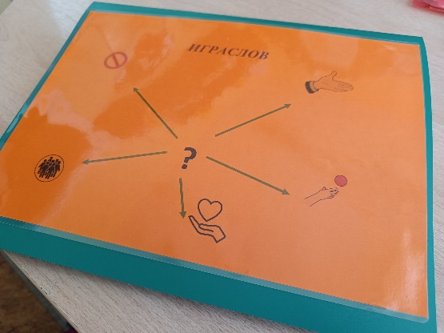
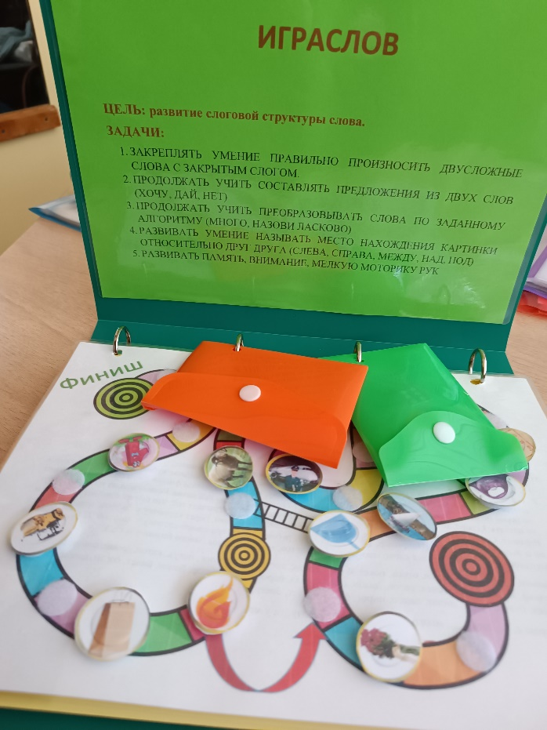

Далее описан пример использования методического пособия «ИГРАСЛОВ», в контексте развития слоговой структуры двухсложных слов с закрытым слогом (4го типа).
Цель: развитие слоговой структуры слова 4го типа.
Задачи:
- закреплять умение четко произносить слова 4го типа
- продолжать учить составлять предложения из двух-трех слов (хочу диван, хочу пакет, хочу букет….; дай диван, дай пакет, дай букет; дай мне пакет, дай мне букет….; нет дивана, нет букета, нет пакета….; у меня нет пакета, у меня нет дивана и так далее)
- продолжать учить преобразовывать слова по заданному алгоритму (много диванов, много пакетов, много букетов….; у меня много букетов, у меня много пакетов; назови ласково – диванчик, пакетик, букетик….)
- расширять и активизировать словарный запас
- развивать слуховое внимание и память
- развивать пространственное мышление, умение называть местонахождение картинки, относительно друг друга (между, над, под, справа, слева)
- развивать мелкую моторику.
Слова для отработки: живот, билет, утюг, лимон, повар, диван, гамак, паук, пилот, бизон, баран, парус, парад, савок, петух, пакет, бисер, питон, букет, один, огонь, канат, жираф, веник, каток.
Ход игры:
- ВАРИАНТ
Ребенок проговаривает названия картинок и крепит их на липучки.
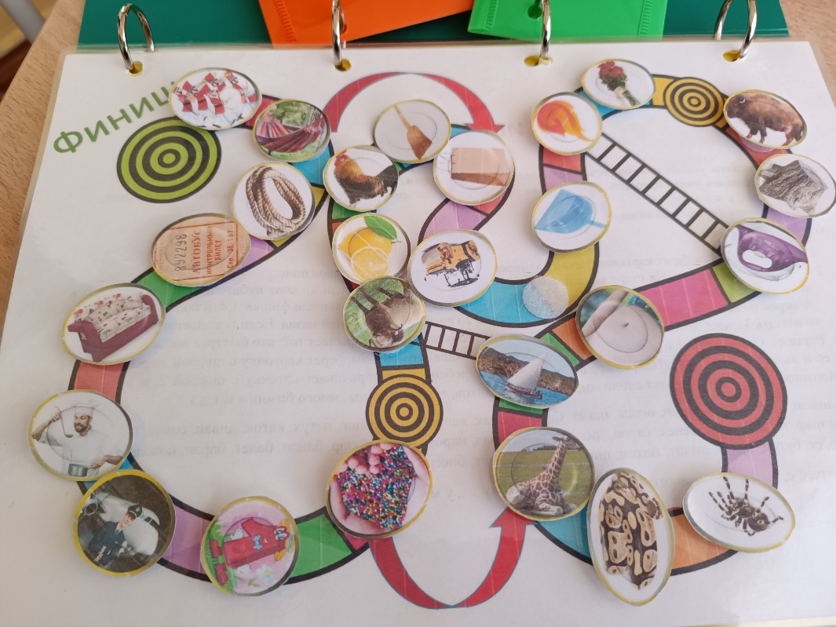
- ВАРИАНТ
Два игрока, бросают по очереди кубик, отсчитывают шаги и называют выпавшее слово. Выигрывает тот, кто первый придет к финишу. Если попалась лесенка – переход вперед, если дуга – возврат назад по стрелке).
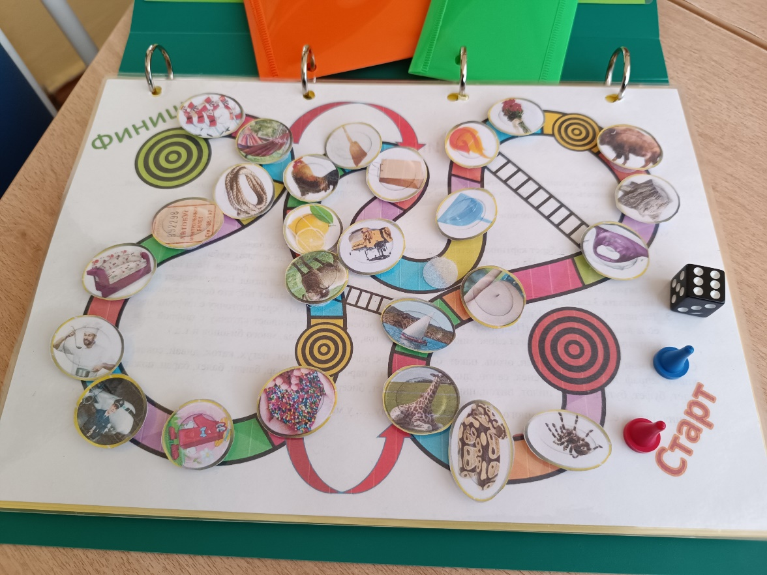
- ВАРИАНТ
Выполнение заданий на рабочих листах
- ЛИСТ-ЗАДАНИЕ
Составление двух-трех сложных предложений (дай пакет, дай батон, дай лимон…; дай мне живот, дай мне диван…)
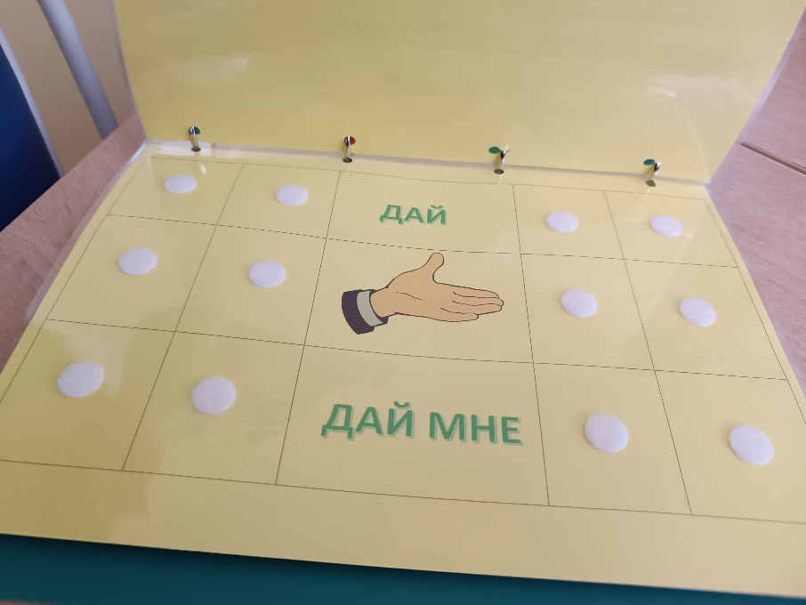
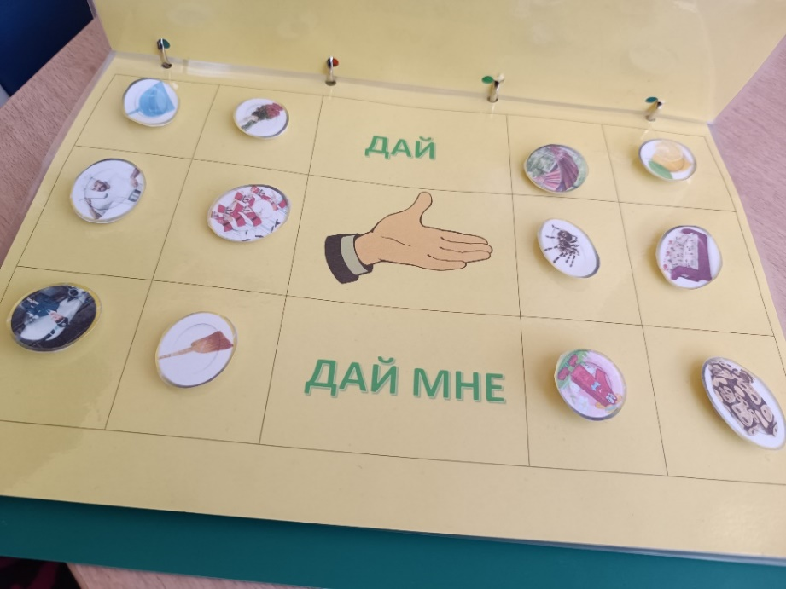
- ЛИСТ-ЗАДАНИЕ
Составление двух-трех сложных предложений (хочу пакет, хочу батон, хочу лимон…; я хочу веник, я хочу билет…)

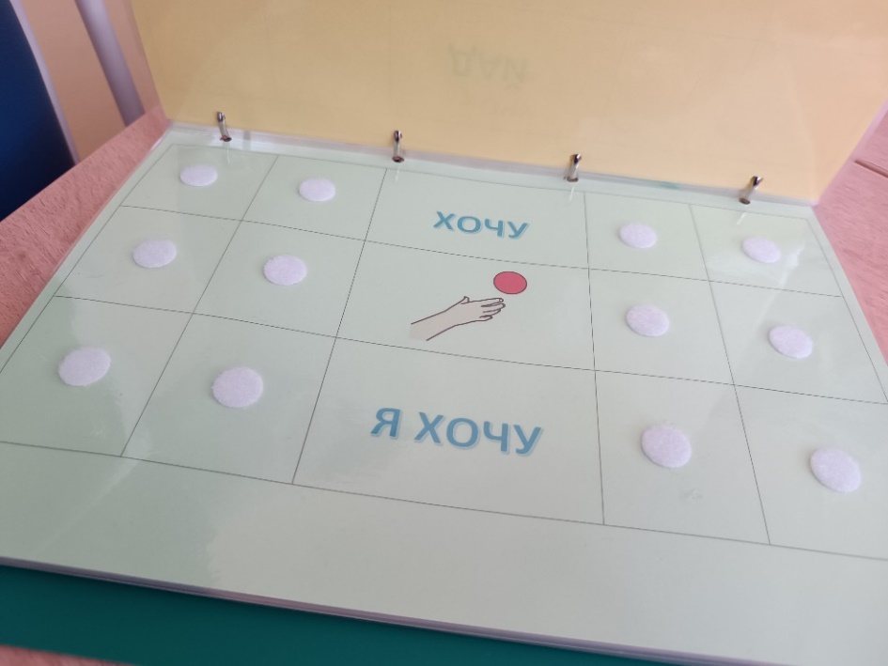

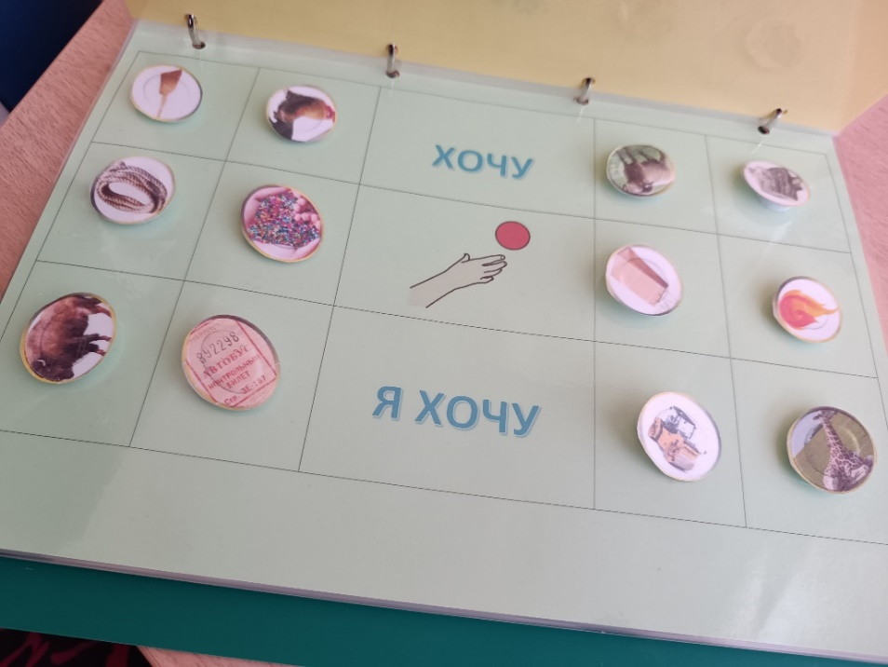
- ЛИСТ-ЗАДАНИЕ
Составление двух-четырех сложных предложений (нет билета, нет пакета…; у меня нет питона, у меня нет бизона…)
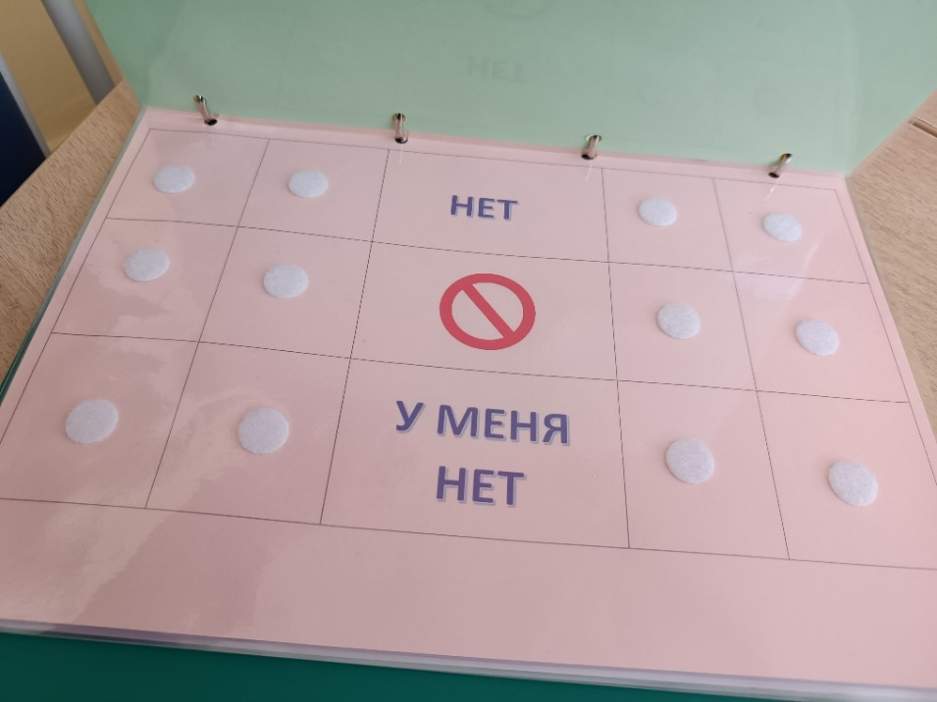
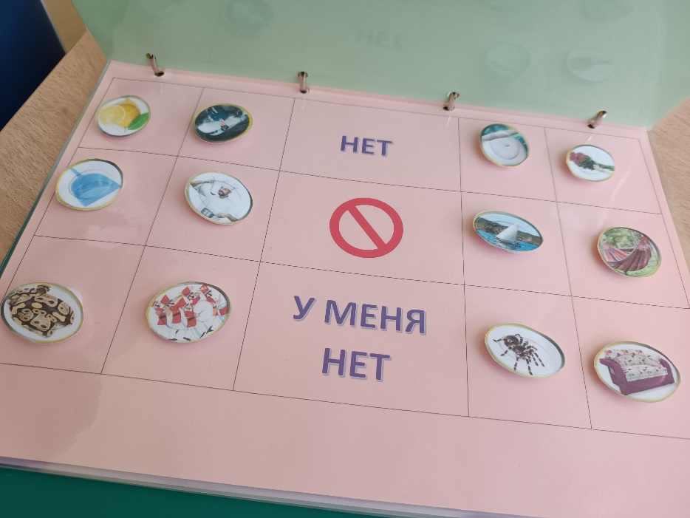
- ЛИСТ-ЗАДАНИЕ
Назови ласково (диван – диванчик, совок – совочек, пакет – пакетик…)
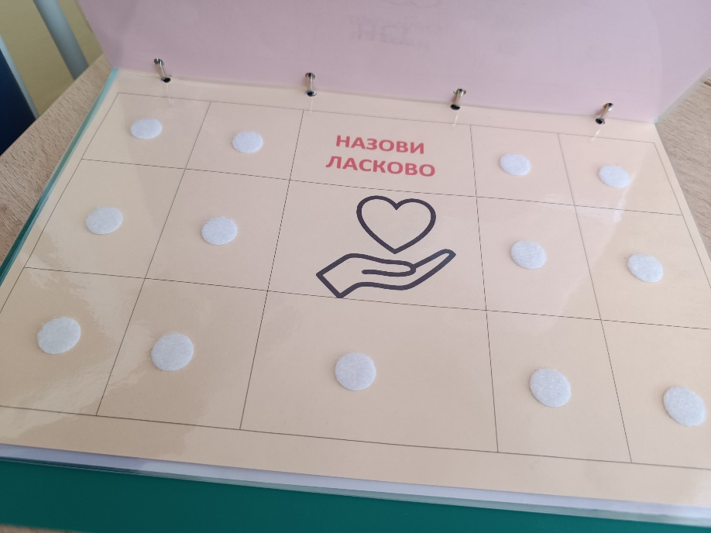
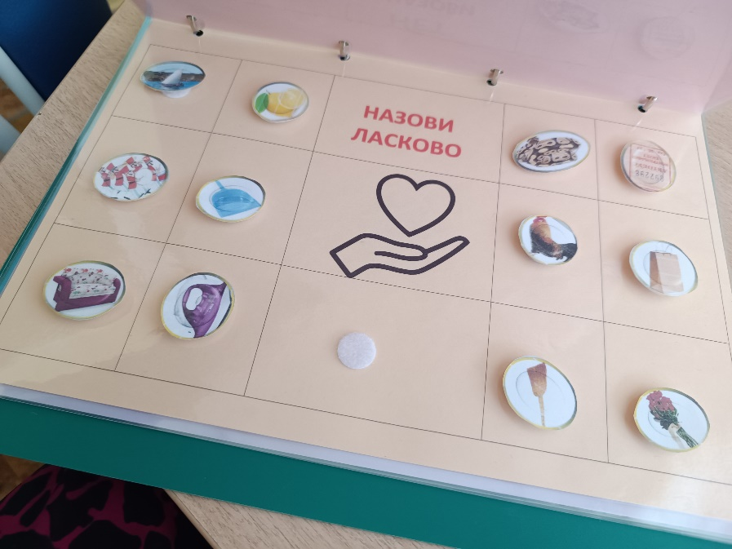
- ЛИСТ-ЗАДАНИЕ
Один – много (много букетов, много пакетов, много бизонов…), составление предложений (у меня много совков, у меня много пауков….)
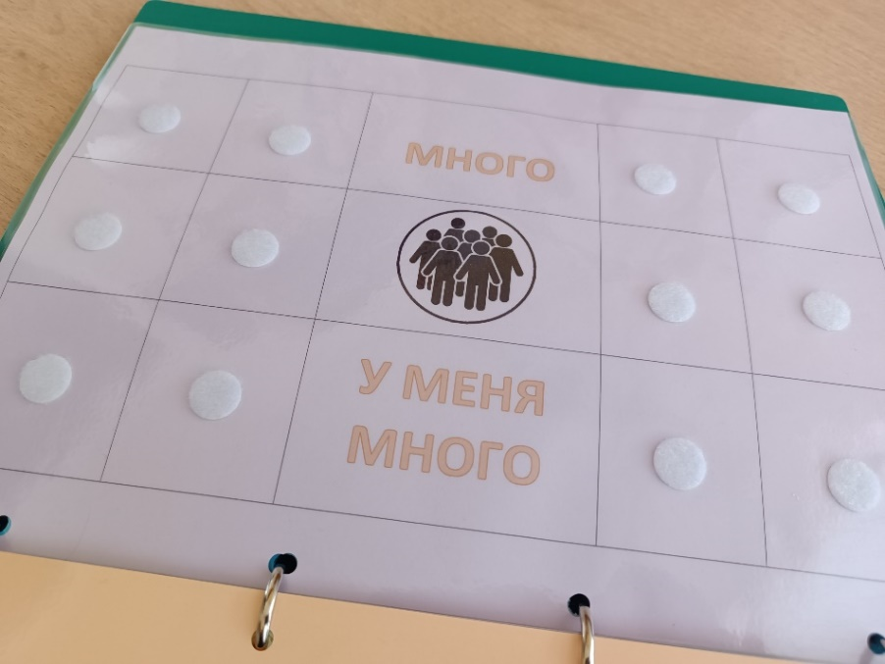
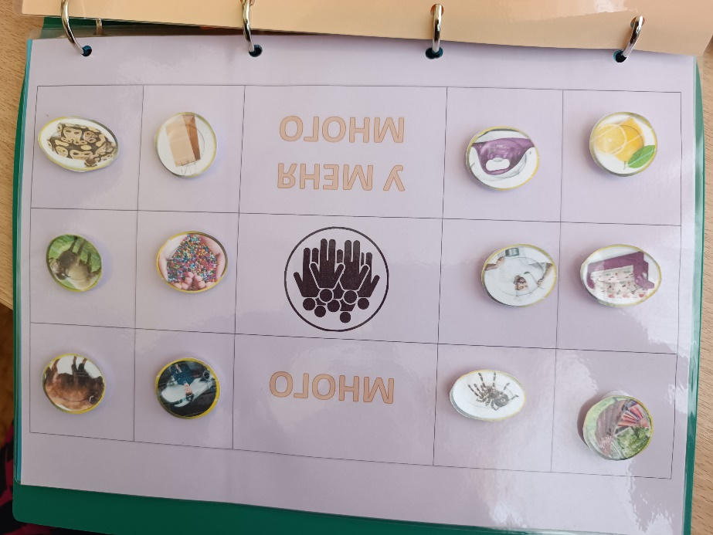
- ЛИСТ-ЗАДАНИЕ
На все липучки ребенок приклеивает картинки в любой последовательности, параллельно проговаривая их, далее взрослый задает вопросы: назови картинку, которая находится между….. (над, под, справа от, слева от). Усложнение – ребенок называет, в какой позиции находится картинка, относительно других, находящихся рядом)
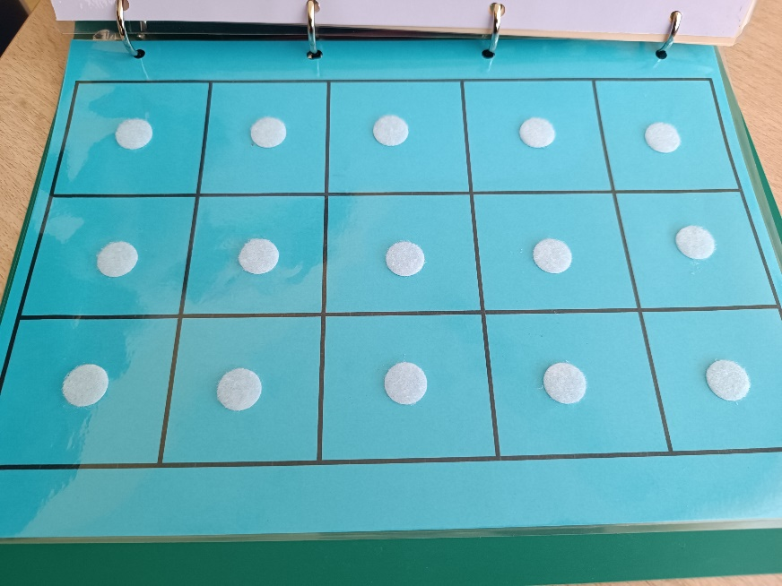
Например, меду питоном и пакетом – бисер, под совком – пенек, над канатом веник и так далее)
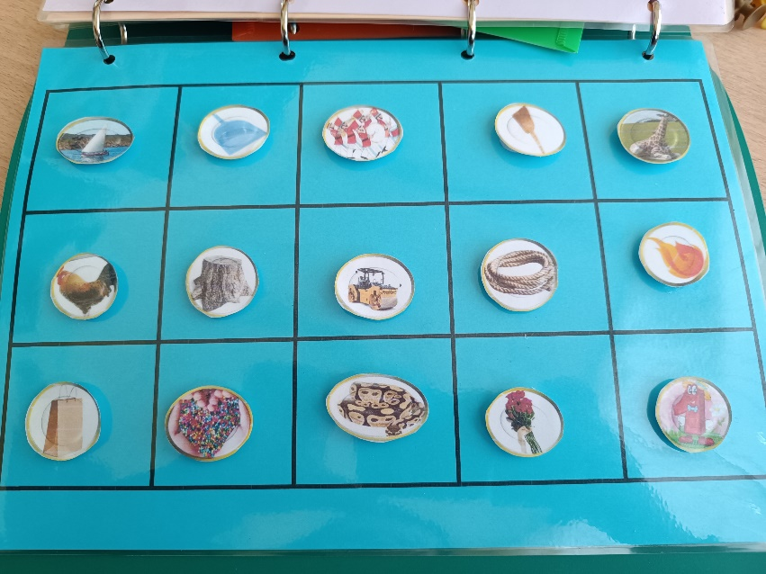

Таким образом, данное пособие можно использовать в работе по развитию любого класса слоговой структуры слова, а так же, при автоматизации звуков в словах, если заранее подготовить раздаточные карточки по соответствующему направлению работы.
Список литературы
- «Полиграм» — методическое пособие по формированию слоговой структуры слова 14 типов по А. К. Марковой.

